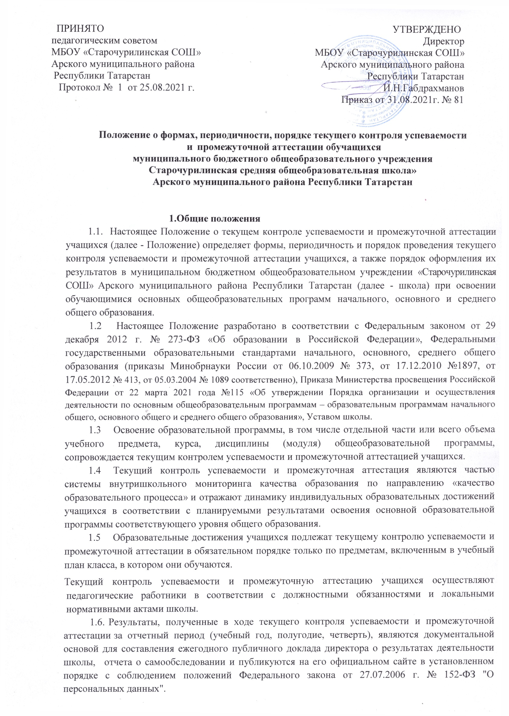

  - Основными потребителями информации о результатах текущего контроля успеваемости и промежуточной аттестации являются участники образовательных отношений: педагоги, учащиеся и их родители (законные представители), коллегиальные органы управления школы, экспертные комиссии при проведении процедур лицензирования и аккредитации, учредитель.
  - В настоящее Положение в установленном порядке могут вноситься изменения и дополнения.

Текущий контроль успеваемости
  - Текущий контроль успеваемости обучающихся – это систематическая проверка учебных достижений обучающихся, проводимая педагогом в ходе осуществления образовательной деятельности в соответствии с образовательной программой и направленная на выстраивание максимально эффективного образовательного процесса в целях достижения планируемых результатов освоения основных общеобразовательных программ, предусмотренных федеральными государственными образовательными стандартами соответствующего уровня общего образования.
  - Текущий контроль успеваемости обучающихся осуществляется в целях:
- определения степени освоения обучающимися основной образовательной программы соответствующего уровня общего образования в течение учебного года по всем учебным предметам, курсам, дисциплинам (модулям) учебного плана во всех классах/группах;
- коррекции рабочих программ учебных предметов, курсов, дисциплин (модулей) в зависимости от анализа темпа, качества, особенностей освоения изученного материала;
- предупреждения неуспеваемости.

  - Текущий контроль успеваемости проводится для всех обучающихся школы, за исключением лиц, осваивающих основную образовательную программу в форме самообразования или семейного образования либо обучающихся по не имеющей государственной аккредитации образовательной программе, зачисленных в школе для прохождения промежуточной и государственной итоговой аттестации, а также обучающихся заочной формы обучения.
  - Текущий контроль успеваемости осуществляется поурочно и (или) по темам в соответствии с тематическим планированием рабочей программы учебного предмета, курса, дисциплины (модуля) с учетом требований федерального государственного образовательного стандарта соответствующего уровня общего образования, индивидуальных особенностей обучающихся класса, содержанием образовательной программы, используемых образовательных технологий в формах:
- письменной работы (тестирование (в том числе с использованием информационно- телекоммуникационных технологий), диктант, словарный диктант, изложение, сочинение, реферат, эссе, контрольные, проверочные, самостоятельные, лабораторные и практические работы, проверка осмысленного чтения, срез знаний);
- устного ответа, в том числе в форме опроса, защиты проекта, реферата или творческой работы, зачета и др.);
- выведения четвертных (во 2-9 классах), полугодовых (в 10-11 классах) отметок успеваемости обучающихся путем обобщения текущих отметок, выставленных учащимся в течение соответствующей учебной четверти (учебного полугодия);
- диагностики образовательных достижений обучающихся (стартовой, промежуточной, итоговой);
- иных формах, предусмотренных учебным планом (индивидуальным учебным планом).
  - В зависимости от особенностей предмета проверки (оценки), предполагаемого способа выполнения работы и представления ее результатов рабочие программы учебных предметов могут предусматривать устные, письменные и практические контрольные работы.
    - Перечень контрольных работ, проводимых в течение учебной четверти (полугодия), учебного года, определяется рабочими программами (календарно-тематическим планом) учебных предметов с учетом планируемых образовательных (предметных и метапредметных) результатов освоения соответствующей основной общеобразовательной программы.
    - Содержание и порядок проведения отдельных контрольных работ, включая порядок проверки и оценки результатов их выполнения, разрабатываются учителем с учетом следующих требований: содержание контрольной работы должно соответствовать определенным предметным и метапредметным результатам, предусмотренным рабочей программой учебного предмета;в контрольную работу включаются задания, которые успешно выполняются обычно не менее чем одной третью учащихся; трудные задания могут использоваться на индивидуальных и групповых дополнительных занятиях с наиболее способными обучающимися; время, отводимое на выполнение устных контрольных работ, не должно превышать семи минут для каждого учащегося; письменных контрольных работ в начальных классах – одного учебного часа; в 5-11 классах – двух учебных часов.
    - В течение учебного дня для одних и тех же учащихся может быть проведено не более одной контрольной работы. В течение учебной недели для учащихся 2-4 классов может быть проведено не более трех контрольных работ; для учащихся 5-8 классов – не более четырех контрольных работ; для учащихся 9-11 классов – не более пяти контрольных работ. Ответственность за соблюдение требований настоящего пункта возлагается на заместителя директора по учебной работе, согласующего время проведения контрольных работ.
  - Периодичность текущего контроля успеваемости учащихся:
    - поурочный и потемный контроль:
- определяется педагогами школы самостоятельно с учетом требований федеральных государственных образовательных стандартов общего образования (по уровням образования), индивидуальных особенностей учащихся соответствующего класса/группы, содержанием образовательной программы, используемых образовательных технологий;
- указывается в рабочей программе учебных предметов, курсов, дисциплин (модулей);
  - Текущий контроль успеваемости учащихся:
    - в 1-х классах осуществляется без фиксации образовательных результатов. в течение 1-го года обучения в электронном журнале фиксируются только пропуски уроков. Оценивание младших школьников в течение первого года обучения осуществляются в форме

словесных качественных оценок по итогам проверки диагностических работ в соответствии с критериями. Основной формой текущего контроля успеваемости является мониторинг образовательных достижений обучающихся на выявление индивидуальной динамики от начала учебного года к его концу с учетом личностных особенностей и индивидуальных достижений обучающегося за текущий и предыдущие периоды. Результаты и динамика образовательных достижений каждого обучающегося фиксируются педагогическим работником в листе индивидуальных достижений по учебному предмету.
    - Во 2–11-ых классах осуществляется:
- в виде отметок по 5-ти балльной шкале по учебным предметам, курсам, дисциплинам (модулям);
    - за устный ответ отметка выставляется учителем в ходе урока и заносится в электронный журнал;
    - за письменный ответ отметка выставляется учителем в электронный журнал в порядке, определенном Положением о нормах оценивания учебных достижений учащихся в школе;
    - текущий контроль учащихся, временно находящихся в санаторных, медицинских организациях (иных организациях, не имеющих лицензию на право осуществления образовательной деятельности), осуществляется в этих учебных заведениях и полученные результаты учитываются при выставлении четвертных и полугодовых отметок;
    - Текущий контроль успеваемости обучающихся, нуждающихся в длительном лечении, для которых организовано освоение основных общеобразовательных программ на дому, осуществляют педагогические работники школы. Отметки по установленным формам текущего контроля успеваемости обучающихся фиксируются в электронном журнале для данного обучающегося на дому.
    - В целях создания условий, отвечающим физиологическим особенностям учащихся, не рекомендуется проведение текущего контроля успеваемости:
- в первый день после каникул для всех обучающихся школы ;
- в первый день после длительного пропуска занятий для обучающихся, не посещавших занятия по уважительной причине.
  - Порядок выставления отметок по результатам текущего контроля за четверть и полугодие:
    - Для объективной аттестации учащихся за четверть и полугодие необходимо наличие не менее трех отметок (при 1-2-часовой недельной учебной нагрузке по предмету) и более (при учебной нагрузке более 2-х часов в неделю).
    - Отметки за четверть (полугодие) «н/а б» и «н/а п» (не аттестован по болезни и по пропускам соответственно) могут быть выставлены только в случае:
- недостаточности оснований для аттестации вследствие пропусков уроков по болезни учащийся считается не аттестованным по болезни, в электронный журнал выставляется «н/а б»;
- недостаточности оснований для аттестации вследствие пропусков уроков без уважительных причин учащийся считается не аттестованным по пропускам; отсутствия трех текущих отметок и (или) пропуска учащимся более 50% учебного времени; и в электронный журнал выставляется «н/а п».
    - Результаты текущего контроля обучающихся, временно находящихся в санаторных, медицинских организациях, при осуществлении в них учебных заведениях, полученные результаты учитываются при предоставлении табеля успеваемости за период обучения, при выставлении четвертных/ полугодовых отметок.
    - Фиксация результатов текущего контроля осуществляется согласно Системе оценки достижения планируемых результатов освоения основной образовательной программы соответствующего уровня и фиксируются в электронных классных журналах:
  - отметка «5» ставится, при среднем балле 4,55-5,0;
  - отметка «4» ставится при среднем балле 3,55-4,54;
  - отметка «3» ставится при среднем балле 2,55-3,54
  - отметка «2» ставится при среднем балле 2,54 и ниже.

    - Текущий контроль успеваемости в достижении метапредметных результатов проводится в форме комплексной работы, проводимой в конце учебного года в соответствии с требованиями ФГОС НОО в 1-4 классах, в соответствии с заданиями по функциональной грамотности ФГОС ООО в 5- 8 классах.
    - Для проведении комплексных работ используются измерительные материалы предназначенные для проведения с целью внутреннего мониторинга сформированности смыслового чтения (читательской грамотности), умения работать с информацией; универсальных учебных действий, как рефлексия, способность к саморегуляции, самоконтролю, самокоррекции.
    - Содержание комплексной контрольной работы охватывает учебный материал ряда предметов.
    - Комплексная работа оценивается по специально установленной шкале в баллах.
Выделяют следующие уровень достижения планированных результатов: недостаточный; пониженный; базовый; повышенный. Первичные баллы в пятибалльную систему не переводятся и в электронный журнал не выставляются, на результаты промежуточной аттестации не влияет.
    - Комплексные работы учащихся хранятся в портфолио обучающихся.

Промежуточная аттестация обучающихся
  - Промежуточная аттестация учащихся определяет соответствие индивидуальных образовательных достижений планируемым результатам освоения основной общеобразовательной программы начального общего, основного общего или среднего общего образования на момент окончания учебного года. Целью промежуточной аттестации учащихся является определение степени освоения ими учебного материала по пройденным учебным предметам, курсам, дисциплинам (модулям) в рамках освоения основных образовательных программ общего образования (по уровням общего образования) за учебный год.
  - Промежуточную аттестацию в школе :
  - в обязательном порядке проходят учащиеся, осваивающие основные общеобразовательные программы начального общего образования, основного общего образования, среднего общего образования во всех формах обучения; а также учащиеся, осваивающие образовательные программы школы по индивидуальным учебным планам, в т. ч. осуществляющие ускоренное или иное обучение с учетом особенностей и образовательных потребностей конкретного учащегося;
  - могут проходить по заявлению родителей (законных представителей) учащиеся, осваивающие основные общеобразовательные программы:
- в форме семейного образования (далее – экстерны) учащиеся начального общего образования, основного общего образования, среднего общего образования;
- в форме самообразования (далее – экстерны) учащиеся среднего общего образования.
3.3 Перечень учебных предметов, выносимых на промежуточную аттестацию, и форма проведения аттестации определяются учебным планом и ежегодно рассматриваются на заседании педагогического совета, с последующим утверждением приказом директора школы .

Порядок проведения промежуточной аттестации учащихся:
    - промежуточная аттестация учащихся проводится после выполнения всего программного материала по предмету учебного плана. В первых классах промежуточная аттестация определяется качественной оценкой предметных результатов;
    - на основании решения педагогического совета школы и настоящего Положения к промежуточной аттестации допускаются все учащиеся;
    - промежуточная аттестация учащихся в школе проводится:
- в соответствии с графиком, утвержденным директором школы,за две недели до ее проведения;
- по контрольно-измерительным материалам, прошедшим экспертизу школьными методическими объединениями и утвержденным приказом директора с соблюдением режима конфиденциальности;
    - учащиеся, заболевшие в период проведения промежуточной аттестации (на основании заключения медицинской организации) или пропустившие промежуточную аттестацию по другим уважительным причинам в период проведения промежуточной аттестации аттестуются в форме

выставления годовой оценки при условии, что по всем учебным предметам, курсам, дисциплинам (модулям) учебного плана они имеют положительные отметки;
    - Обучающиеся, находящиеся на домашнем обучении, проходят промежуточную аттестацию в форме выставления годовой отметки.
  - Информация о проведении промежуточной аттестации (перечень учебных предметов, курсов, дисциплин (модулей), форма, сроки и порядок проведения) доводится до учащихся и их родителей (законных представителей) в начале четвертой четверти посредством размещения на информационном стенде школы или на официальном сайте школы .
  - Результаты промежуточной аттестации оформляются протоколами.
Протоколы промежуточной аттестации обучающихся хранятся в течение 3-х лет; работы обучающихся, выполненные на отдельных проштампованных листочках, прошиваются и хранятся в течение одного года.
  - Результаты промежуточной аттестации фиксируются в электронном классном журнале 2-11 классов в разделе «Итоговая ведомость».
  - При положительном результате промежуточной аттестации годовая отметка выставляется как среднее арифметическое четвертных (полугодовых) отметок и отметки за промежуточную аттестацию (кроме выпускных классов).
  - Неудовлетворительные результаты промежуточной аттестации по одному или нескольким учебным предметам, курсам, дисциплинам (модулям) и иным видам учебной деятельности, предусмотренным учебным планом, или непрохождение промежуточной аттестации при отсутствии уважительных причин признаются академической задолженностью.
    - Учащиеся, имеющие академическую задолженность, вправе пройти промежуточную аттестацию по соответствующему учебному предмету, курсу, дисциплине не более двух раз в сентябре-октябре текущего года. В указанный период не включается время болезни учащегося. В первый раз промежуточную аттестацию ученик проходит у учителя, преподающего данный предмет в данном классе.
    - Для проведения промежуточной аттестации при ликвидации академической задолженности во второй раз школой создается комиссия в составе трех человек по каждому предмету. В состав комиссии входят: зам. директора по учебной работе- председатель комиссии, члены комиссии - учитель данного предмета и класса, учитель-предметник или учитель смежной дисциплины.
    - Учащиеся, не ликвидировавшие до 25 сентября текущего календарного года академической задолженности по общеобразовательным программам соответствующего уровня общего образования, решением педагогического совета и по усмотрению их родителей (законных представителей) и на основании заявления могут быть:
- оставлены на повторное обучение;
- переведены на обучение по адаптированным основным образовательным программам в соответствии с рекомендациями ПМПК;
-переводятся на обучение по индивидуальному учебному плану.

  - Промежуточная аттестация экстернов проводится в соответствии с порядком, установленным настоящим Положением (раздел 8) и Положением об обучении на дому.

Порядок перевода учащихся в следующий класс.
  - Учащиеся, освоившие в полном объеме содержание образовательной программы общего образования (по уровням образования) текущего учебного года, на основании положительных результатов, в т. ч. и итогов промежуточной аттестации, переводятся в следующий класс (на уровень образования).
  - Учащиеся, имеющие академическую задолженность, переводятся в следующий класс условно. В следующий класс могут быть условно переведены учащиеся, имеющие по итогам учебного года академическую задолженность по одному или двум учебным предметам.

Ответственность за ликвидацию учащимися академической задолженности в течение следующего учебного года возлагается на их родителей (законных представителей).
    - академическая задолженность – это неудовлетворительные результаты промежуточной аттестации по одному или нескольким учебным предметам, курсам, дисциплинам (модулям) образовательной программы.
    - условный перевод в следующий класс – это перевод учащихся, имеющих академическую задолженность.
  - Учащиеся 1, 4, 9 классов условно в следующий класс не переводятся.
  - Учащиеся 9, 11 классов, получившие по промежуточной аттестации «2», по решению педагогического совета не допускаются до государственной итоговой аттестации.

Промежуточная аттестация экстернов
  - Учащиеся, осваивающие основную общеобразовательную программу соответствующего уровня общего образования в форме самообразования, семейного образования, либо обучавшиеся по не имеющей государственной аккредитации образовательной программе, вправе пройти экстерном промежуточную аттестацию в школе
  - Экстерны при прохождении промежуточной аттестации пользуются академическими правами учащихся по соответствующей общеобразовательной программе.
  - Зачисление экстерна для прохождения промежуточной аттестации осуществляется
приказом директора школы на основании заявления его родителей (законных представителей) в порядке, предусмотренном федеральным законодательством. Процедуре зачисления экстерна для прохождения промежуточной аттестации в обязательном порядке предшествует процедура ознакомления его родителей (законных представителей) с настоящим Положением.
По окончании прохождения промежуточной аттестации экстерн отчисляется из школы соответствующим приказом директора школы .
  - Школа бесплатно предоставляет экстерну на время прохождения промежуточной аттестации учебники и учебные пособия, иные средства обучения из библиотечного фонда школы при условии письменно выраженного согласия с Правилами использования библиотечного фонда школы .
  - Промежуточная аттестация экстерна в школе проводится:
- в соответствии с расписанием/графиком, утвержденным директором школы за 15 дней до ее проведения;
- предметной комиссией, в количестве не менее 3-х человек, персональный состав которой определяется предметным методическим объединением;
- предметная комиссия утверждается приказом директора школы .
  - Ход и итоги проведения промежуточной аттестации экстерна оформляются соответствующим протоколом, который ведет секретарь указанной комиссии.
Протокол подписывается всеми членами предметной комиссии по проведению промежуточной аттестации, его содержание доводится до сведения экстерна и его родителей (законных представителей) под роспись.
  - Экстерн имеет право оспорить результаты промежуточной аттестации, проведенной соответствующей комиссией школы в установленном законодательством РФ порядке.

  - На основании протокола проведения промежуточной аттестации экстерну выдается документ (справка) установленного в школе образца о результатах прохождения промежуточной аттестации по общеобразовательной программе общего образования соответствующего уровня за период, курс.
  - В случае неудовлетворительных результатов по одному или нескольким учебным предметам, курсам, дисциплинам (модулям) общеобразовательной программы общего образования соответствующего уровня, полученных экстерном при проведении промежуточной аттестации, экстерн имеет право пересдать в порядке, установленном п. 3.9.1. настоящего Положения.
  - Экстерны, не ликвидировавшие в установленные сроки академической задолженности, могут быть приняты для продолжения обучения в школе в этом же классе в соответствии с Порядком приема, установленным федеральным законодательством при наличии свободных мест.
  - В случае, если при прохождении экстерном промежуточной аттестации ни одна из дисциплин, выносимых на промежуточную аттестацию, не была оценена аттестационной комиссией положительно и академические задолженности не были ликвидированы в соответствующие сроки, директор школы сообщает о данном факте в управление образования исполнительного комитета Арского муниципального района Республики Татарстан согласно нормам Семейного кодекса РФ от 29.12.1995 № 223-ФЗ.

Порядок внесения изменений и (или) дополнений в Положение
  - Инициатива внесения изменений и (или) дополнений в настоящее Положение может исходить от органов коллегиального управления, представительных органов работников,
обучающихся, родителей, администрации школы .
  - Изменения и (или) дополнения в настоящее Положение подлежат открытому общественному обсуждению на заседаниях коллегиальных органов управления школы и указанных в п. 6.1. представительных органов.
  - Изменения в настоящее Положение вносятся в случае их одобрения органами, указанными в п. 6.1., и утверждаются приказом директора школы .
  - Внесенные изменения вступают в силу с учебного года, следующего за годом принятия решения о внесении изменений.

